Novembre 2016

CON CHORUS LA CASA NON HA PIÙ CONFINI

Il sistema domotico CHORUS di GEWISS offre soluzioni d’avanguardia per la gestione e il controllo della casa e dell’edificio, anche a distanza.

Nel 1955 Eugene Polley inventò il primo telecomando per la televisione, aprendo la strada ad un sogno che negli anni successivi avrebbe abitato la mente di molti essere umani: controllare tutto ciò che li circonda semplicemente con un dito. Oggi, grazie ad Internet, alla tecnologia mobile e ai supporti touchscreen, questo sogno è diventato realtà.

Dagli schermi di smartphone e tablet è infatti possibile controllare, gestire e comandare un numero sempre più ampio di dispositivi: computer, elettrodomestici, sistemi di illuminazioni, telecamere, sistemi audio… Non solo. L’integrazione con la domotica ha reso possibile il controllo e la gestione della propria casa da dispositivi mobile, ovunq ue ci si trovi, ridefinendo i confini stessi dell’abitare contemporaneo. Vivere la casa, oggi, non significa solamente considerare il tempo in cui fisicamente ci si trova all’interno delle mura domestiche. Perché la tua casa ti segue ovunque tu vada.

GEWISS propone due soluzioni per il controllo e la gestione della casa sia da locale, attraverso la rete WiFi, che da remoto, attraverso una connessione Internet: HAPPYHOME e Master ICE.

**HAPPYHOME. E la casa diventa Easy.**

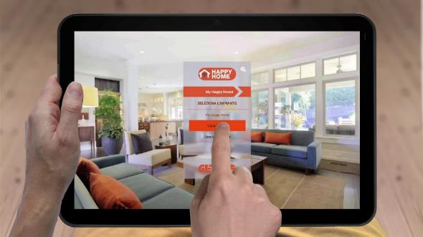HAPPYHOME è la nuova APP per la gestione degli impianti KNX e KNX Easy che permette di controllare, in modo semplice e intuitivo, illuminazione, tapparelle, veneziane, eseguire scenari, regolare la temperatura e l’umidità di ogni ambiente, verificare i consumi energetici, gestire il sistema antintrusione e visualizzare le notifiche di allarme. HAPPYHOME è disponibile gratuitamente per smartphone e tablet Android e iOS e consente di interagire con qualasiasi impianto KNX e KNX Easy, purchè dotato di interfaccia KNX/IP GEWISS. In questo modo la APP si propone come la soluzione più economica presente sul mercato per interagire con il proprio impianto domotico da dispositivi mobile, sfruttando appieno il potenziale di comfort di un impianto domestico evoluto.

**MASTER ICE. La casa sempre sotto controllo.**

MASTER ICE è il nuovo cuore pensante delle abitazioni contemporanee, il fulcro di tutti i dispositivi d’impianto che permettono di governare lo spazio domestico. Con il pannello touch screen Master ICE è possibile controllare e comandare le funzioni dell'impianto direttamente da smartphone: luci, tapparelle, climatizzazione, telecamere di videosorveglianza, irrigazione e tutti i dispositivi capaci di dialogare con l'impianto. In questo modo è possibile avere sempre la casa sotto controllo anche in caso di assenze prolungate. Per questo, Master ICE è la soluzione ideale per garantire la sicurezza delle seconde case (al mare o in montagna) ed anche per andare in vacanza tranquilli.